

四年级上册第七单元
单元作业设计
天下兴亡，匹夫有责

（四年级上册第七单元）单元整体作业设计框架
人文主题 | 家国情怀 |  |  |  |  | 任务群类型 |  | 发展型学习任务群：文学阅读与创意表达
语文要素 | 1.关注主要人物和事件，学习把握文章的主要内容。2.学习写书信。
教学内容 | 21.古诗三首 22.为中华之崛起而读书 23.梅兰芳蓄须 24.延安，我把你追寻 习作：写信 语文园地
单元主题分析 | 本单元的语文要素是“关注主要人物和事件，学习把握文章的主要内容”。这一要素是在三年级“了解故事的主要内容”基础上的进一步提升。本册教材在第四单元安排了“了解故事的起因、经过、结果，学习把握文章的主要内容”的要素，本单元在此基础上，学习如何关注主要人物和事件，把握文章的主要内容。教材编排循序渐进：从“了解……把握……到“关注……把握……””再到“学习把握”，有梯度、有层次，不仅体现了从“一件事”到“多件事”的递进，也体现了在方法的学习与运用中概括能力的提高。  横向分析：
  本册单元 | 单元主题 | 单元目标
  第一单元 | 自然之美 | 调动多感官品味所见所想。
  第二单元 | 提问策略 | 通过具体事例展现与众不同的特点。
  第三单元 | 连续观察 | 记录观察对象的细致变化。
  第四单元 | 神话单元 | 了解故事的起因、经过、结果，提炼故事主要内容。
  第五单元 | 习作单元 | 把一件事写清楚。
  第六单元 | 成长故事 | 按顺序写清楚，描绘动作、语言、神态，写出想法和感受。
  第七单元 | 家国情怀 | 关注主要人物和事件，把握文章主要内容。
  第八单元 | 历史传说故事 | 选取感受强烈的事，写清楚事情的经过和当时的感受。
教学方法  横纵分析 | 纵向分析：  横向分析:
  册序单元 | 单元主题 | 语文要素 | 技能训练重点
  三下第八单元 | 有趣的故事 | 了解故事的主要内容，复述故事。 | 复述故事。
  四上第四单元 | 神话故事 | 了解故事的起因、经过、结果，学习把握文章的主要内容。 | 梳理故事中的起因、经过、结果。
  四上第七单元 | 家国情怀 | 关注主要人物和事件，学习把握文章的主要内容。 | 关注主要人物和事件。
  单元板块 | 课文重点与难点 | 语文要素 | 教法
  《古诗三首》 | 1.有感情地朗读课文，背诵课文，默写古诗《出塞》和《夏日绝句》。  2.借助注释理解诗句的意思，说出自己的体会。 | 借助注释理解诗句的意思，说出自己的体会。 | 先让学生读准字音、读通诗句，并尝试借助注释等初步理解诗歌大意；接着，进行疑难交流，引导学生利用注释、借助相关资料等理解诗句；最后，在理解的基础上，让学生有感情地朗读，并积累古诗。
  《为中华之崛起而读书》 | 1.有感情地朗读课文，了解当时的社会背景，了解少年周恩来立志的原因，深入体会文中人物的思想感情。  2.感受少年周恩来的博大胸怀和远大志向，树立为国家繁荣和民族振兴而刻苦学习的远大志向。 | 引导学生通过先弄清每件事情讲了什么，再把几件事情连起来的方法把握文章的主要内容。 | 先引导学生理清课文写了哪三件事，再指导学生梳理三件事的关系，最后把几件事连起来把握主要内容，理解周恩来立志的原因。
  《梅兰芳蓄须》 | 1.理解课文内容，了解梅兰芳在什么情况下蓄须的，经历了哪些危险和困难，练习概括课文的主要内容。  2.学习梅兰芳的爱国情感和坚定的民族气节。 | 引导学生运用上节课讲授的方法把握课文的主要内容。 | 从交流对梅兰芳的了解入手，然后，引导学生带着学习提示中的问题默读课文，找到梅兰芳拒绝演戏的办法，以及他经历的困难和危险，再运用关注主要人物和事件的方法，说说课文的主要内容，体会梅兰芳的爱国情怀。
  《延安，我把你追寻》 | 了解诗的结构，初步懂得诗的表现手法。 | 懂得诗歌表达的意思，能说出什么是延安精神。 | 教学前，引导学生查找相关资料帮助理解，让学生在查找的过程中知道延安，了解延安精神。教学时，根据学习提示展开学习，引导学生练习查阅的相关资料理解诗句。
单元教学目标  单元作业目标 | 单元教学目标 |  |  |  |  |  | 对应篇目 |  | 单元作业目标
单元教学目标  单元作业目标 | 1.会按要求认、写本课重点生字，读准多音字。  2.有感情地朗读课文，背诵古诗，默写《出塞》《夏日绝句》。  3.能借助注释理解诗句的意思，说出自己的体会。  4.归纳课文讲的三件事，并连起来说清楚课文的主要内容。  5.能查找资料加深对课文内容的理解，说出周恩来立下“为中华之崛起而读书”之一志向的原因。  6.写一写自己读书的目的，做到理由清楚。  7.会认本课重点生字，读准多音字。  8.能说清楚梅兰芳用了哪些方法拒绝为日本人演戏以及他所经历的危险和困难。  9.有感情地朗读诗歌。懂得诗歌表达的意思，能说出什么是延安精神。  10.能借助资料解释诗句。 |  |  |  |  |  | 《古诗三首》  《为中华之崛起而读书》  《梅兰芳蓄须》  《延安，我把你追寻》 |  | 低阶目标：  1.会按要求认、写本课重点生字，读准多音字。  2.能借助注释理解诗句的意思，说出自己的体会。  3.归纳课文讲了几件事，并连起来说清楚课文的主要内容。  高阶目标：  4.能查找资料加深对课文和诗句内容的理解。
基础知识点  技能训练点  立德树人点 | 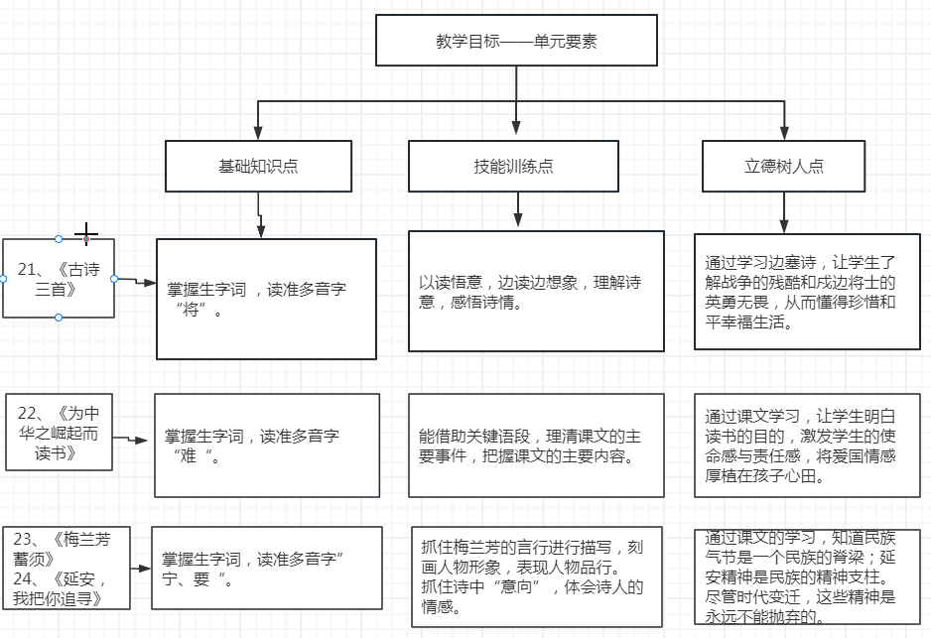
课时作业目标 | 课题 |  | 对应课时 | 课时作业目标
课时作业目标 | 21.《古诗三首》 |  | 2 | 1.会按要求认、写本课重点生字，读准多音字。  2.有感情地朗读课文，背诵古诗，默写《出塞》《夏日绝句》。  3.能借助注释理解诗句的意思，说出自己的体会。
课时作业目标 | 22.《为中华之崛起而读书》 |  | 2 | 1.会按要求认、写本课重点生字词，读准多音字。  2.归纳课文讲的三件事，并连起来说清楚课文的主要内容。  3.能查找资料加深对课文内容的理解，说出周恩来立下“为中华之崛起而读书”之一志向的原因。  4.写一写自己读书的目的，做到理由清楚。
课时作业目标 | 23.《梅兰芳蓄须》 |  | 1 | 1.会认本课重点生字，读准多音字。  2.能说清楚梅兰芳用了哪些方法拒绝为日本人演戏以及他所经历的危险和困难。
课时作业目标 | 24.《延安，我把你追寻》 |  | 1 | 1.会认本课重点生字。  2.有感情地朗读诗歌。懂得诗歌表达的意思，能说出什么是延安精神。  3.能借助资料解释诗句。
单元作业  重难点 | 课题 | 作业重点 |  |  | 作业难点 |  |  |  | 设计意图
单元作业  重难点 | 21.《古诗三首》 | 1.会按要求认、写本课重点生字，读准多音字。  2.能借助注释理解诗句的意思，说出自己的体会。  3.归纳课文讲了几件事，并连起来说清楚课文的主要内容。  4.能查找资料加深对课文和诗句内容的理解。  5.写一写自己读书的目的，做到理由清楚。 |  |  | 1.能查找资料加深对课文和诗句内容的理解。  2.写一写自己读书的目的，做到理由清楚。 |  |  |  | 1.帮助学生巩固本单元基础字词。
单元作业  重难点 | 22.《为中华之崛起而读书》 |  |  |  |  |  |  |  | 2.由于课文内容和表达的情感离学生的生活经历和认知世界都较远，所以查找资料，联系时代背景有助于帮助学生理解课文内容，感受人物的家国情怀。
单元作业  重难点 | 23.《梅兰芳蓄须》 |  |  |  |  |  |  |  | 3.通过课文的学习落实语文要素，对学生进行立德树人教育，进一步培养学生的爱国主义情怀，。
单元作业  重难点 | 24.《延安，我把你追寻》

单元作业主题设计
主要情景 | 作业主题 | 主要“教—学—评”活动 |  | 语文要素
亘古不变的家国情怀 | 古代戍边将士——保家卫国的情怀 | 1.读一读：有感情地朗读古诗。  2.说一说：借助注释理解诗句的意思，说出自己的体会。  3.背一背：背诵古诗。  4.写一写：默写《出塞》《夏日绝句》。  （设计意图：通过朗读，让学生感受古诗的语言美，在朗读中体验诗的意境，并锻炼学生的鉴赏能力，进一步提升学生对文本的理解和感悟能力。） | 评选“我是小诗人”
亘古不变的家国情怀 | 国家危亡时刻的少年周恩来——树立读书的远大志向 | 1.读一读：有感情地朗读课文。  2.说一说：归纳课文讲了几件事，并连起来说清楚课文的主要内容。  3.查一查：能查找资料加深对课文内容的理解。  4.写一写：写写自己读书的目的，做到理由清楚。  （设计意图：通过资料让学生了解当时的中国腐败落后，是西方列强眼中的肥肉，中国人饱受欺凌，对比现在的中国日渐强大，在国际上的地位与日俱增，激发学生的民族自豪感，但是，外国列强对崛起的中国依然虎视眈眈，在这种形势下，我们应该为什么而读书，这时的小练笔更让学生明白了读书的目的，将爱国情感厚植在孩子的心田。） | 评选“朗读之星”“表达小能手” | 关注主要人物和事件，学习把握文章的主要内容.
亘古不变的家国情怀 | 抗日战争时期的京剧大师梅兰芳——崇高的民族气节 | 1.读一读：有感情地朗读课文。  2.说一说：能说清楚梅兰芳用了哪些方法拒绝为日本人演戏以及他所经历的危险和困难。  3.查一查：能查找资料加深对课文的理解。  （设计意图：在教学活动中，充分体现学生的主体性，通过研读探究，让学生在学习中发展能力，陶冶情操。） | 评选“表达小能手” | 关注主要人物和事件，学习把握文章的主要内容。
亘古不变的家国情怀 | 我国革命和建设时期——永不褪色的延安精神 | 1.读一读：有感情地朗读诗歌。  2.说一说：懂得诗歌表达的意思，能说出什么是延安精神。  3.查一查：能查找资料加深对诗歌的理解。  （设计意图：“延安精神”离学生的认知世界很远，教师布置学生有的放矢地查找资料，能更好地帮助学生理解诗歌的涵义。） | 评选“朗读之星”

